Эпоха Александра II - Освободителя (1855 – 1881 г.г.)

- Лекцию прочитать
- Выполнить письменно задания в конце лекции

Александр II вступил на трон после смерти своего отца Николая I и вошел в историю, как Александр Освободитель, потому что отменил крепостное право и освободил Болгарию от турецкого владычества.
Великие реформы Александра II:
- Отмена крепостного права 19 февраля (5 марта) 1861 года.
В 1861 году 37% крестьян были крепостными, что составляло, примерно, одну треть населения страны.
В результате реформы крестьяне получали личную свободу и гражданские права, они освобождались с землей, но за выкуп. Государство становилось посредником между крестьянами и помещиками и выплачивало помещику около 80 % выкупа, а затем крестьянин в течение 49 лет должен был возвращать в казну эти деньги с процентами.
Пока крестьянин не выплатил свои 20% , он считался временнообязанным и продолжал работать на помещика. Условия отмены были тяжелыми для крестьян. Земля оказалась не в личной собственности, а в собственности крестьянской общины. Кроме того, полученные земельные наделы были меньше тех, которыми они пользовались, находясь в зависимости. Поэтому по стране прокатилась волна недовольства и крестьянских выступлений. Но, в итоге, со временем, отмена крепостного права привела к появлению вольнонаемного труда, расширению внутреннего рынка (покупательская способность крестьян) и второму этапу промышленного подъема в России.
- Отмена телесных наказаний, как меры уголовного права с 1863 года.
- Военная реформа 1862 – 1870 годы.
Была создана система военного образования, началось перевооружение армии. Страну поделили на военные округа. С 1874 года служба в армии стала обязательна для всех сословий. Служили с 21 года. Срок службы - зависел от уровня образования (без образования - 6 или 7 лет, с начальным образованием – 3 или 4 года, со средним образование – 1,5 года, с высшим образованием – 6 месяцев)

- Реформа образования 1864 год.
Открывались бессословные начальные школы (за 10 лет - 10 тысяч школ). Реальные училища и гимназии, тоже, стали бессословными, в них запретили телесные наказания учащихся. Люди простого происхождения получили возможность поступления в высшие учебные заведения.
- Судебная реформа 1864 год.
Создавались гласные суды единые для всех сословий, с участием прокурора и адвоката. Появились суды присяжных.
- Земская реформа 1864 г.
Учреждались земства – органы местного самоуправления в сельской местности. Земские собрания и земские управы подчинялись губернатору и состояли из наиболее почетных граждан – представителей всех сословий, и крестьян в том числе. Земства занимались бытовыми и хозяйственными вопросами (организация школ, библиотек, больниц …)
- Создавались бессословные выборные городские думы и городские управы для организации бытовой жизни города с 1870 года.

Реформы Александра II носили бессословный характер.

Культура.

В живописи в 1863 году формируется новое реалистичное течение художников – передвижников. Первоначально, это - 14 лучших студентов Императорской Академии художеств, которые выразили протест академическому направлению в изобразительном искусстве и стали писать «жизнь, как она есть». Это могли быть портреты, жанровые сцены и исторические сюжеты, пейзажи реалистичного направления. Впоследствии живописцы сформировали товарищество передвижных художественных выставок. Наиболее известные художники-передвижники: Иван Крамской, , Алексей Саврасов, Иван Шишкин, Николай Ге, Василий Поленов, Илья Репин , Василий Суриков, .

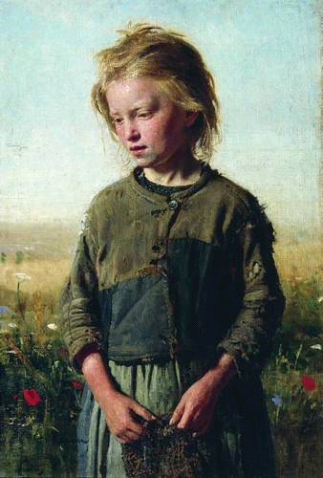
"Нищая (Вель) (девочка - рыбачка)". Илья Репин
Собрание картин Павла Третьякова и открытие Третьяковской галереи в 1867 году.
В архитектуре.
Закончено строительство Исаакиевского собора (1819 – 1858 гг.), архитектор О. Монферран, стиль поздний классицизм с элементами эклектики.
В Петербурге строятся, в основном, функциональные инженерные сооружения: больницы, вокзалы, системы ассенизации и слива воды.
В литературе.
Федор Михайлович Достоевский – («Преступление и наказание», «Идиот», «Братья Карамазовы»…)
Александр Николаевич Островский – («Не все коту масленица», «Бесприданница»…)
Лев Николаевич Толстой – («Война и мир», «Анна Каренина»…)

В музыке.
С 1856 года в течение 10 лет в Павловске выступает с гастролями композитор и дерижер Иоганн Штраус. Вальс «Прощание с Петербургом» и другие произведения на русские сюжеты написаны им в этот период.

В начале 60 – х годов формируется творческий союз композиторов, известных, как «Могучая кучка» (М.А. Балакирев, М.П. Мусоргский, Н.А. Римский – Корсаков, А.П. Бородин, Ц.А. Кюи). Их произведения были написаны на мотивы русской истории и продиктованы интересом к национальной идее, вызванной вниманием интеллигенции к положению крестьян. Наиболее известные оперы: «Князь Игорь», «Хованщина»…
Произведения Петра Ильича Чайковского украшают вторую половину 19 века. Это начало его творчества и самое известное произведение композитора: «Лебединое озеро».

В науке.
Таблица Менделеева открыта в 1869 году. Дмитрий Иванович Менделеев с помощью своего периодического закона предсказал будущее: он оставил пустые клеточки в таблице и описал свойства еще не открытых элементов.
Работы в области физиологии и медицины Ивана Михайловича Сеченова. Превращение физиологии в клиническую дисциплину.
Экономика.

Истощение казны из-за поражения в Крымской войне и условий отмены крепостного права привели к неблагоприятной финансовой ситуации начала царствования.
В результате, правительство не смогло остановить экономический спад, основной причиной которого, вероятно, была недостаточная государственная поддержка отечественных предпринимателей и либеральная таможенная политика, вследствие которой увеличился импорт, мешающий производству российских товаров.
Тем не менее, к семидесятым годам начался второй этап индустриализации России, связанный с отменой крепостного права и появлением вольнонаемного труда. Был построен металлургический завод Джона Хьза в Александровке (Донецк), основана российская нефтяная компания братьев Нобель …
Геополитика.

- Окончательное присоединение территории Северного Кавказа в связи с завершением сорокалетней кавказской войны в 1864 году.
Имам Шамиль – религиозный лидер Чечни и Дагестана был взят в плен российскими войсками. Ему предоставили поместье под Калугой и большой годовой доход, после чего военные действия прекратились.

2. Присоединение значительной части Средней Азии (Туркмения, Узбекистан, Киргизия, окончательное присоединение Казахстана).
-Продажа Аляски Соединенным Штатам в 1867 году (7 миллионов 200 тысяч долларов), в связи с нерентабельностью и угрозой аннексии со стороны Великобритании.
- Установление границы с Китаем (Пекинский договор), в результате которого Россия получила значительные территории на Дальнем Востоке (Забайкалье, Хабаровский и Уссурийский край).
- Приобретение части Сахалина в обмен на Курильские острова (договор с Японией).
Внешняя политика.

Русско-турецкая война 1877 – 1878 года последняя в XIX веке.
Благодаря дипломатическим усилиям А.М. Горчакова в 1871 году Россия возобновила право держать флот на Черном море.
Александр II надеялся, также, вернуть территории и привилегии, потерянные в результате Крымской войны. Вероятность невмешательства, на этот раз, европейских стран в конфликт России с Османской империей была достаточно велика, потому что турки проводили жесткую национальную политику по отношению к христианским народам Балкан. Эта политика привела к национально- освободительному движению в Румынии Боснии и Герцоговине, Сербии и Болгарии.
Российский император объявил Османской империи войну в защиту балканских народов.
Возникло два театра военных действий: на Кавказе, в основном, для защиты своих владений, и на территории Болгарии. Одним из наиболее трагичных событий этой войны была оборона Шипкинского перевала, через который лежал путь к Стамбулу. За время обороны захваченного перевала погибли в боях 700 человек и 9,5 тысяч замерзли в горах. Известна строчка из донесения одного из командующих императору: «На Шипке все спокойно…».
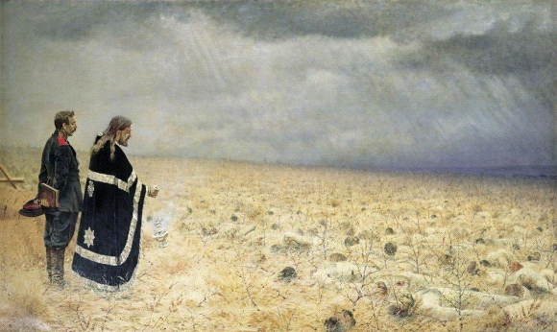
«Побежденные. Панихида по павшим воинам». Василий Верещагин.
Война закончилась нашей победой, когда русские войска подошли к предместьям Стамбула. Сан-Стефанский мир с Турцией был подписан на условиях выгодных для Российской империи. Великобритания и Австро-Венгрия, обеспокоенные увеличением российского влияния на Балканах, настояли на пересмотре условий мира на Берлинском конгрессе. В результате новые итоги этой войны, согласно Берлинскому трактату были выгодны, в основном, Австро-Венгрии (аннексия Боснии и Герцоговины) и, отчасти, Великобритании (о.Крит). Для России – это «проигранная победа», хотя удалось вернуть некоторые крепости на Кавказе и Бессарабию, а Болгария обрела независимость от Османской империи впервые с XIV века.

Внутренняя политика.

- Свободное расселение евреев на территории Российской империи.
- Подавление польского восстания 1863- 1864 гг.
- Возникновение революционного движения народничества:
В период правления Александра II проводились реформы, направленные на улучшение жизни простых людей, однако, ожидаемое улучшение не наступало. Уровень жизни оставался низким, а крестьяне временнообязанными, земли оказалось мало, да и та находилась в собственности общины.
Император хотел быть « хорошим» для всех сословий и принимал половинчатые решения, искренне, не понимая, почему вместо радости освобождения, крестьяне возмущаются и бунтуют.
На фоне снижения уровня жизни в России стали возникать социалистические революционные кружки, состоящие из студентов и разночинцев, которые желая облегчить жизнь крестьян, «шли в народ»: бесплатно лечили крестьян или учили их детей, одновременно, пытаясь поднять крестьян на борьбу против режима. Вскоре, стало понятно, что такими методами невозможно изменить политическую ситуацию в стране, и народовольцы перешли к тактике индивидуального террора (в среде революционеров было много поляков, которые стремились к восстановлению независимости Польши).
Жертвами терактов становились высокопоставленные чиновники. И на самого императора было совершено семь покушений.
1 марта 1881 года Александр II был смертельно ранен на берегу Екатерининского канала, в результате взрыва бомбы, брошенной членом «Народной воли» Игнатием Гриневицким.
На месте покушения к 1907 году был построен собор Спас-на - Крови (архитектор Альфред Парланд и священник Игнатий Малышев).
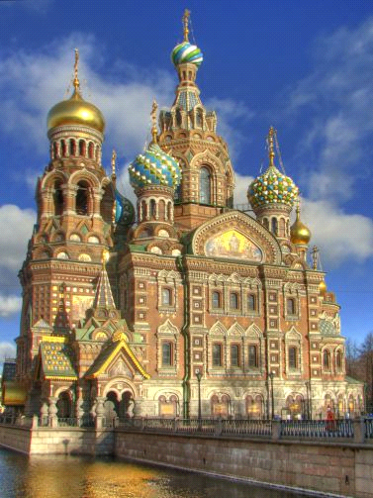
Спас на Крови.

Вопросы:

- Общий элемент реформ Александра II.
- Какая существует связь между отменой крепостного права
и началом второго этапа индустриализации станы?
- Что такое земства, и какие функции они выполняли?
- Что такое реальные училища, чем они отличались от гимназий?

- Кто такие художники-передвижники, в чем особенность
их творчества?
- Научное открытие XIX века, позволяющее предсказать будущее…
- Музыкальный творческий союз,
в который входил известный химик Александр Бородин.
- Причины экономического спада при Александре II
- Приобретения и потери территорий при Александре II.
- Почему Александр II получил титул Освободителя?
- Какие события скрываются за строчкой донесения: «На Шипке все спокойно»?
- Почему последняя война с Турцией в XIX веке вошла в историю, как «Проигранная победа»?
- Кто такие народовольцы, их цели и методы борьбы?
- Почему на либерального императора, отменившего крепостное право, было совершено 7 покушений?

